四川省第十五建筑有限公司

关于学习习近平总书记关于安全生产总要论述精神

学

习

记

录

单位：四川省第十五建筑有限公司

2022年10月

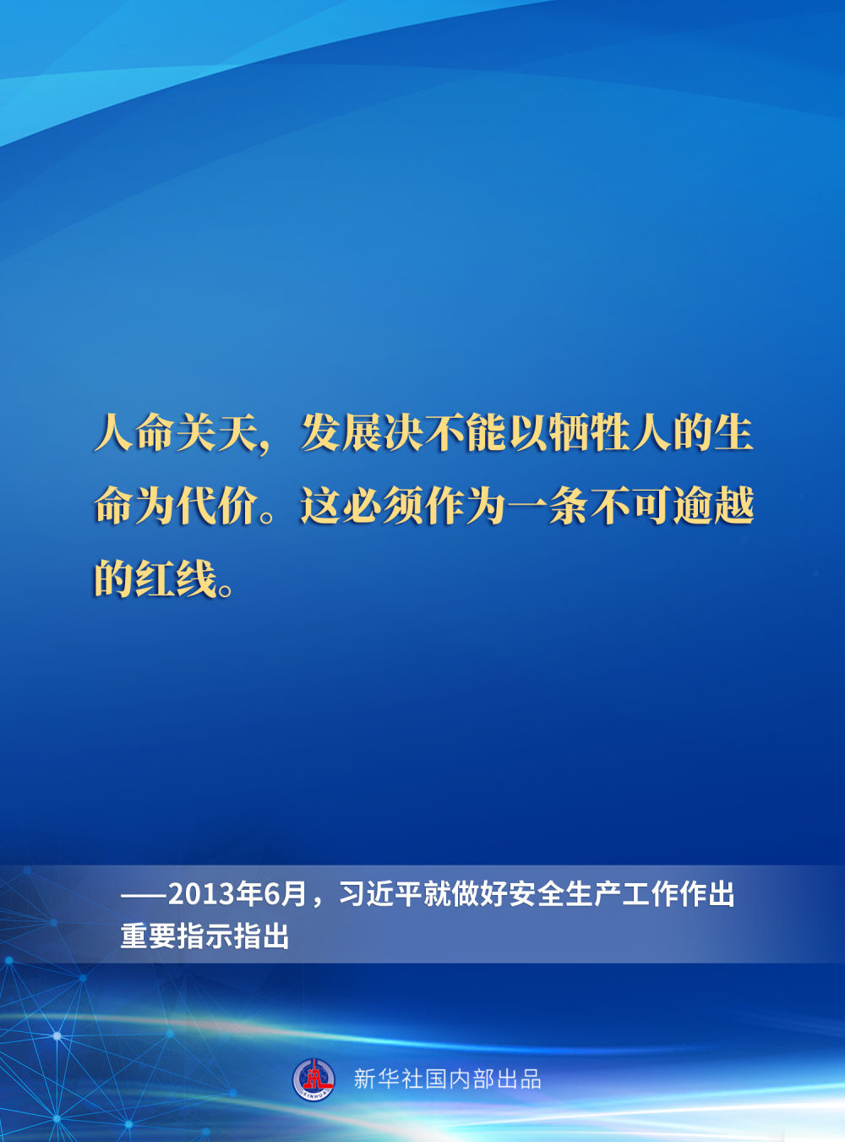
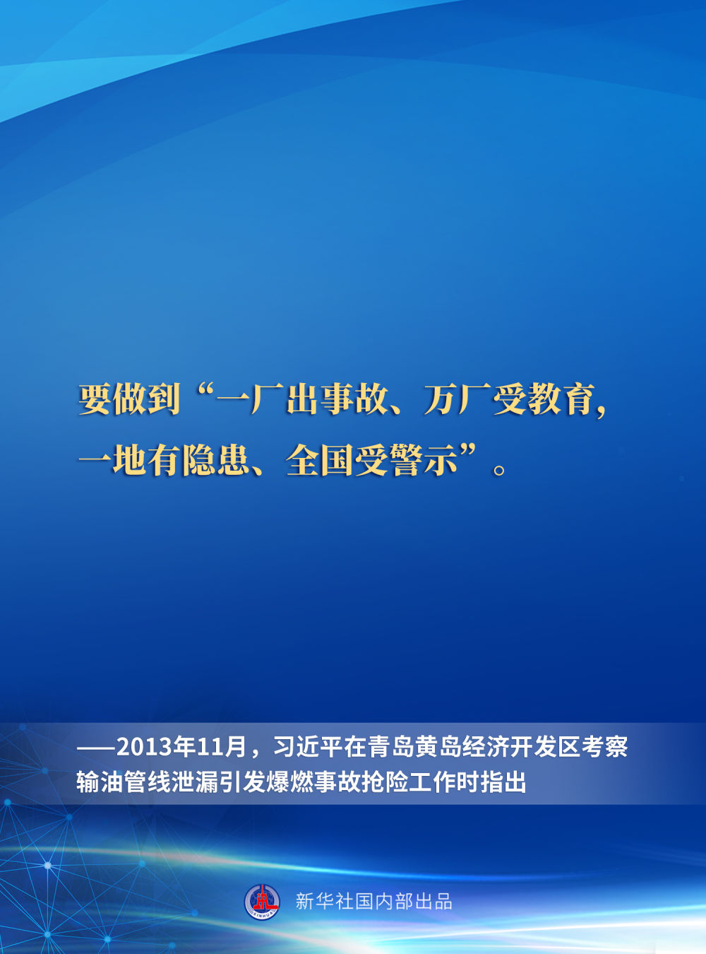

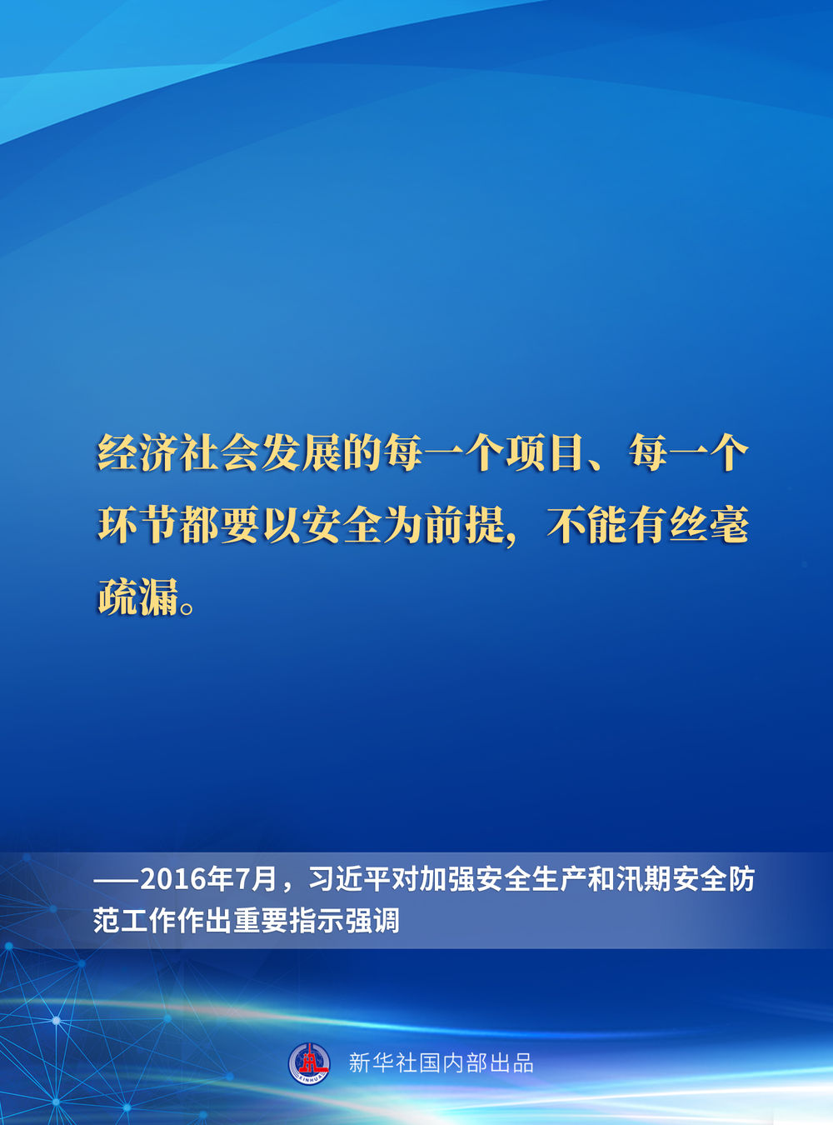
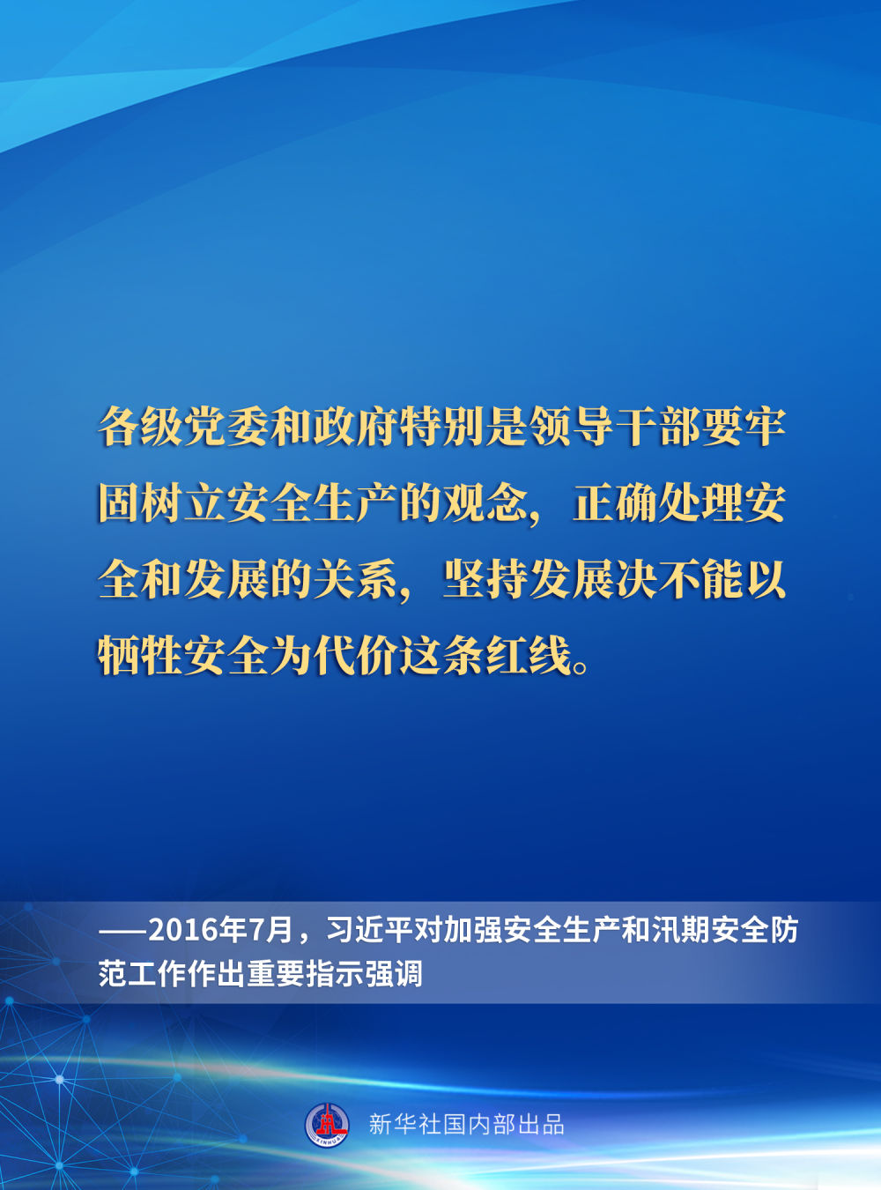
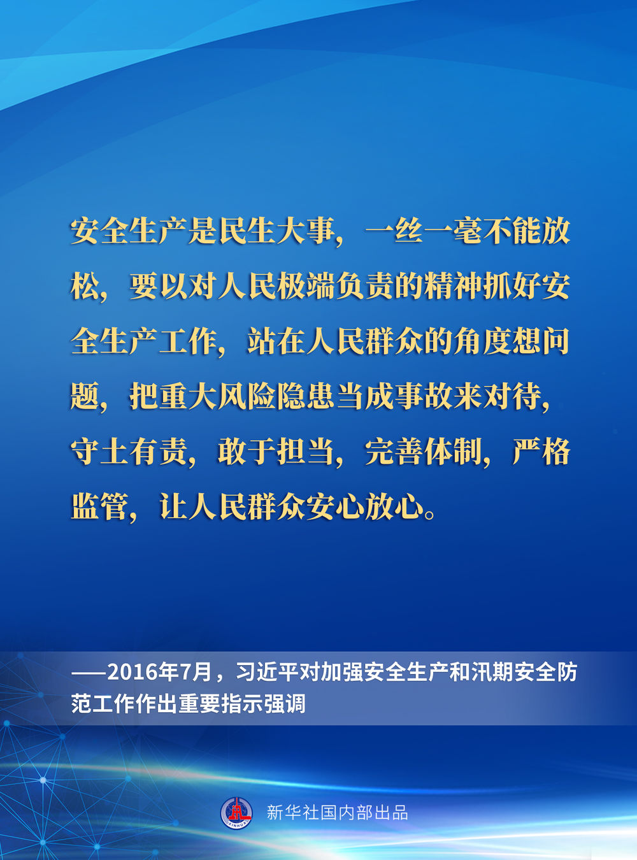

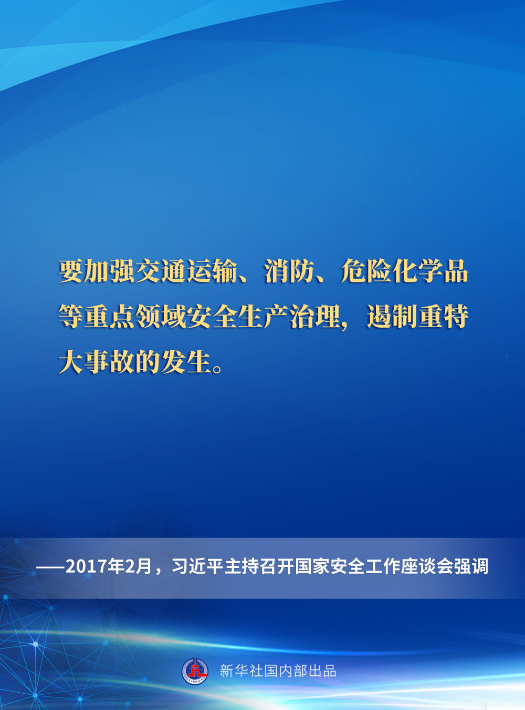
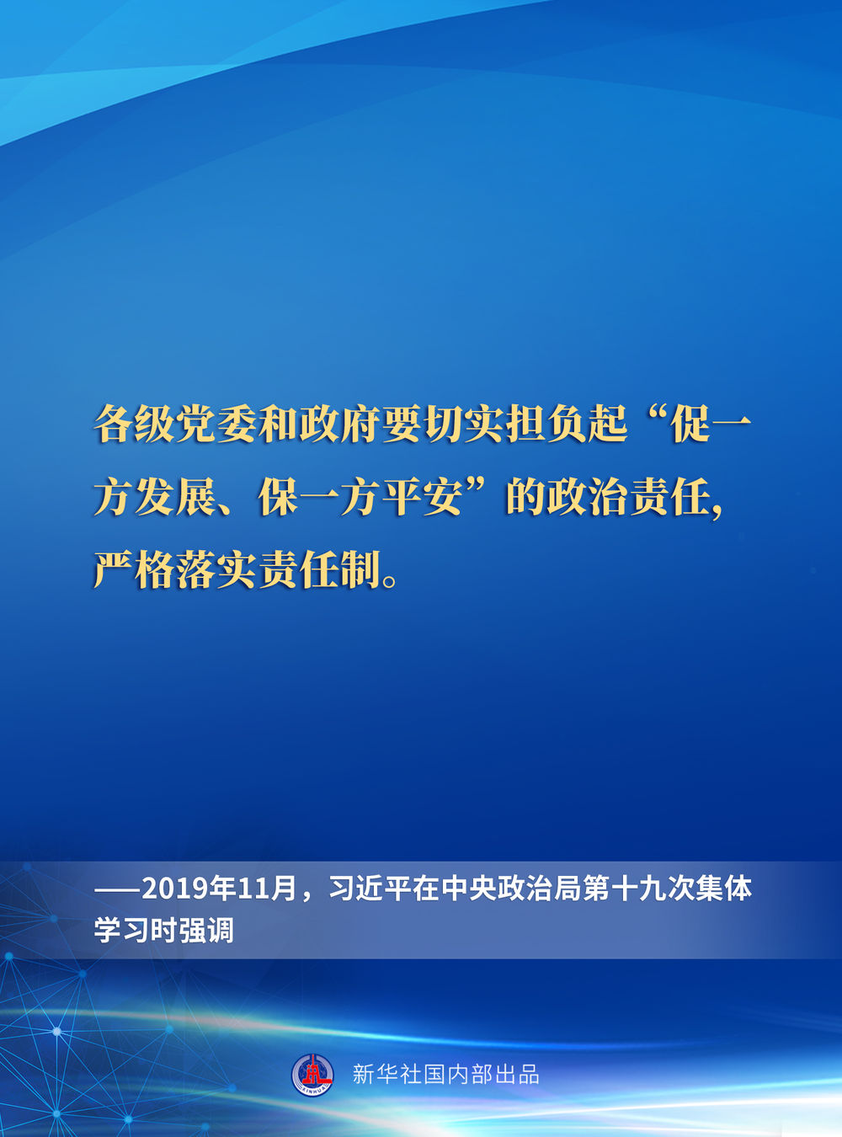
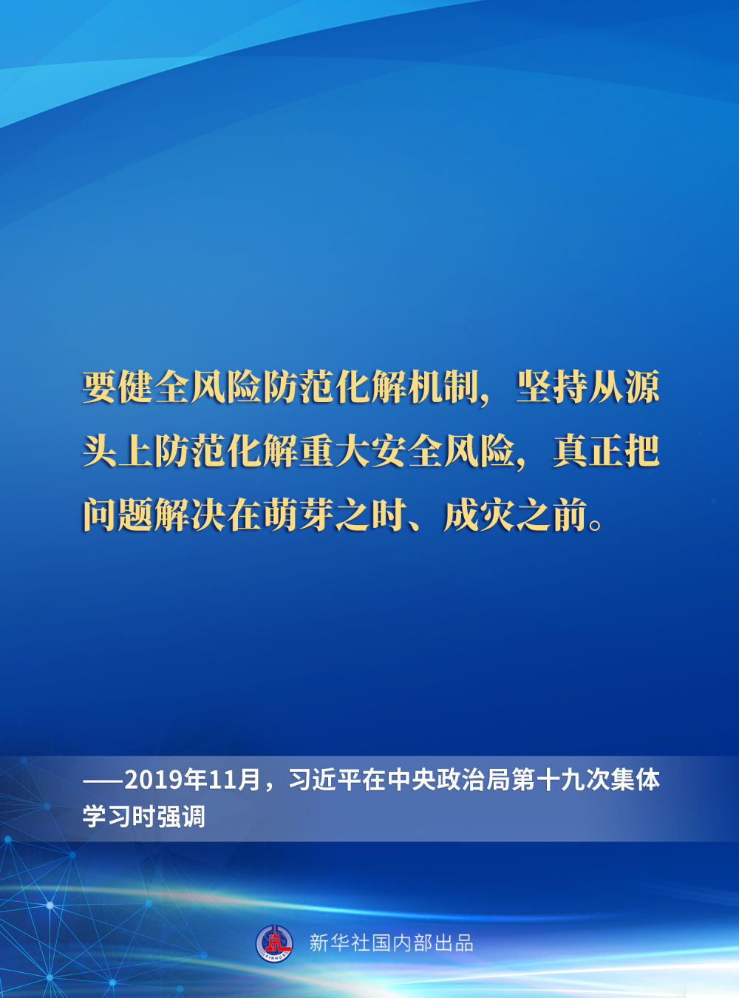
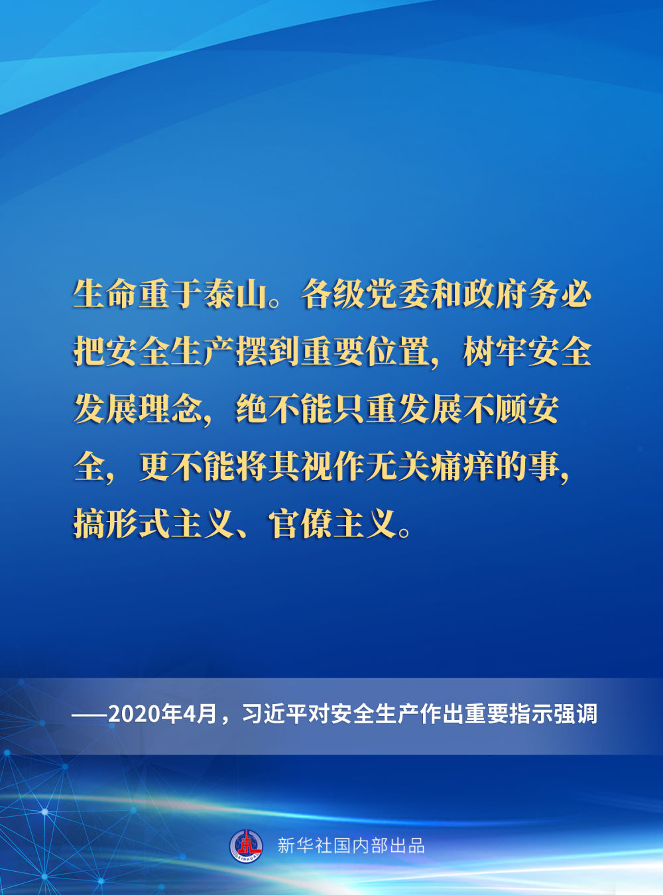
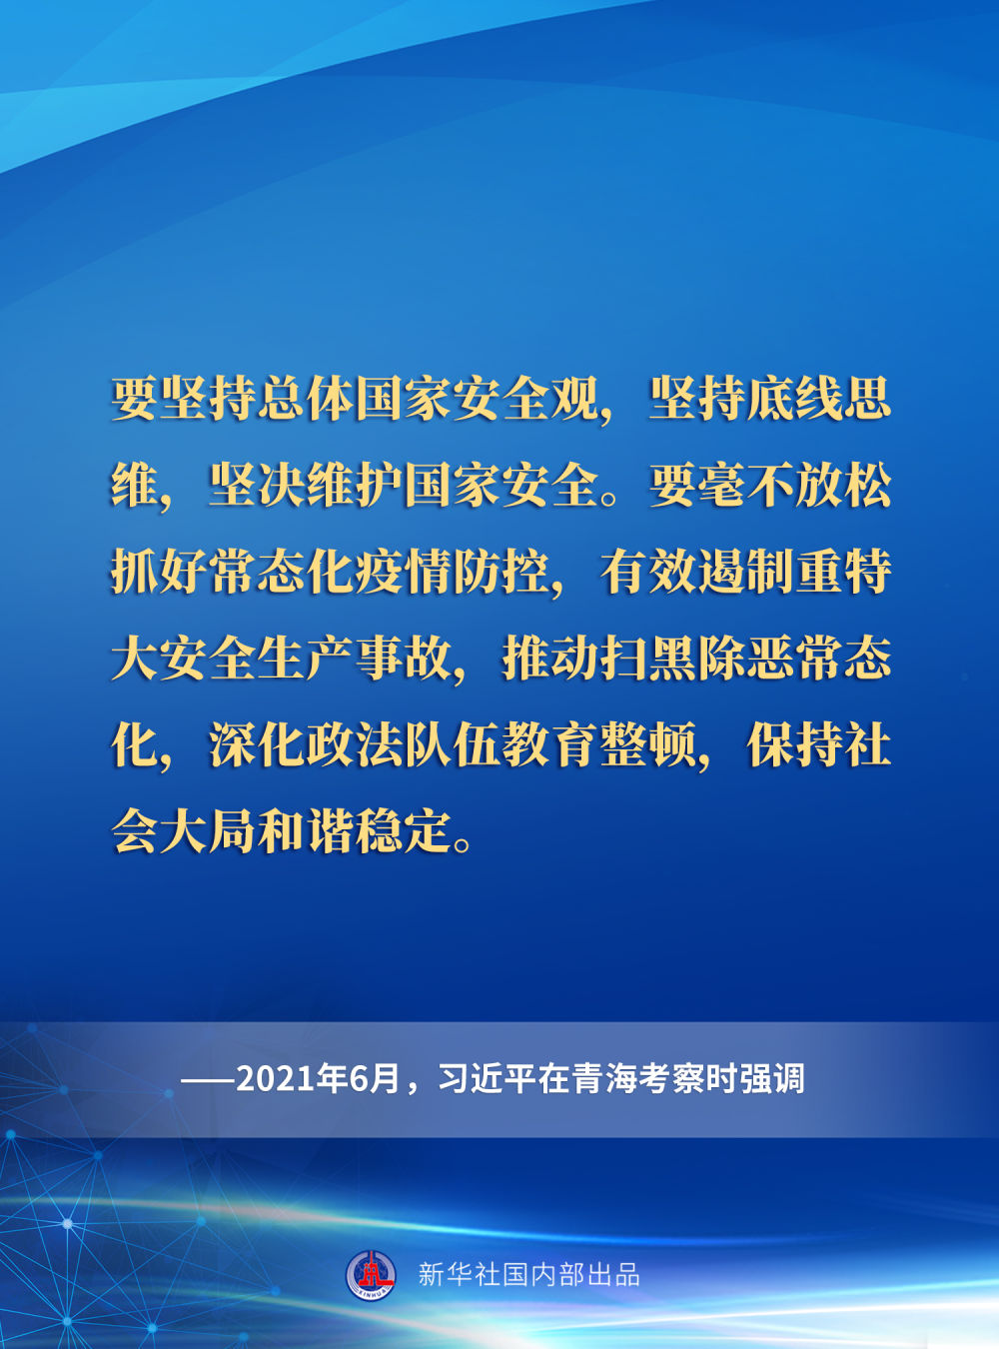

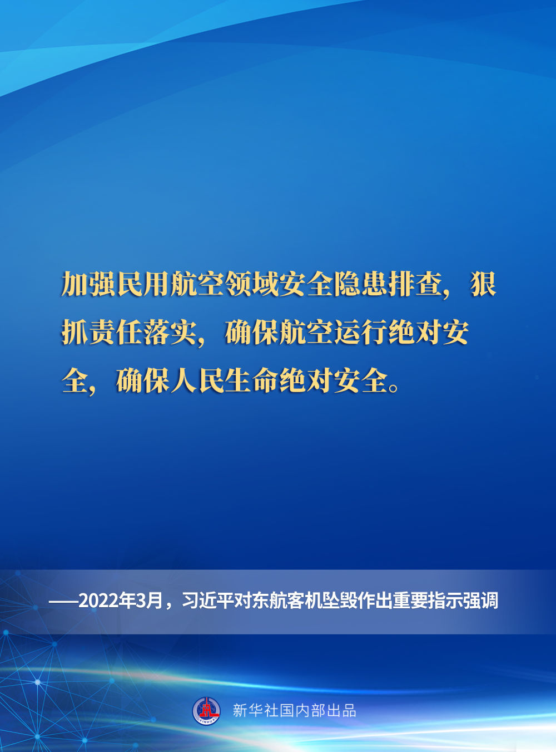
2022年6月13日下午，在公司24楼1号会议室召开了公司安委会2022年第三次会议暨“安全生产月”活动启动仪式，公司领导班子成员，总经理助理，各部门负责人及安装分公司、水利水电公司、鑫胜租赁公司、善建建材公司主要负责人等共计40余人参加了现场会议；各外区分公司、直属项目共计240余人通过视频参会。会上再次集中观看学习了《生命重于泰山—学习习近平总书记关于安全生产重要论述》电视专题片，将习近平总书记关于安全生产重要论述精神进行学懂悟透，牢记心中。
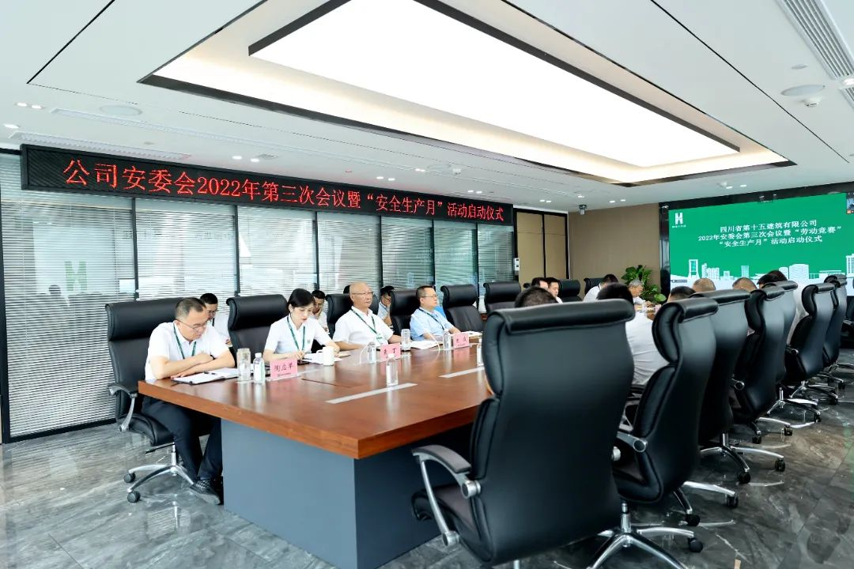
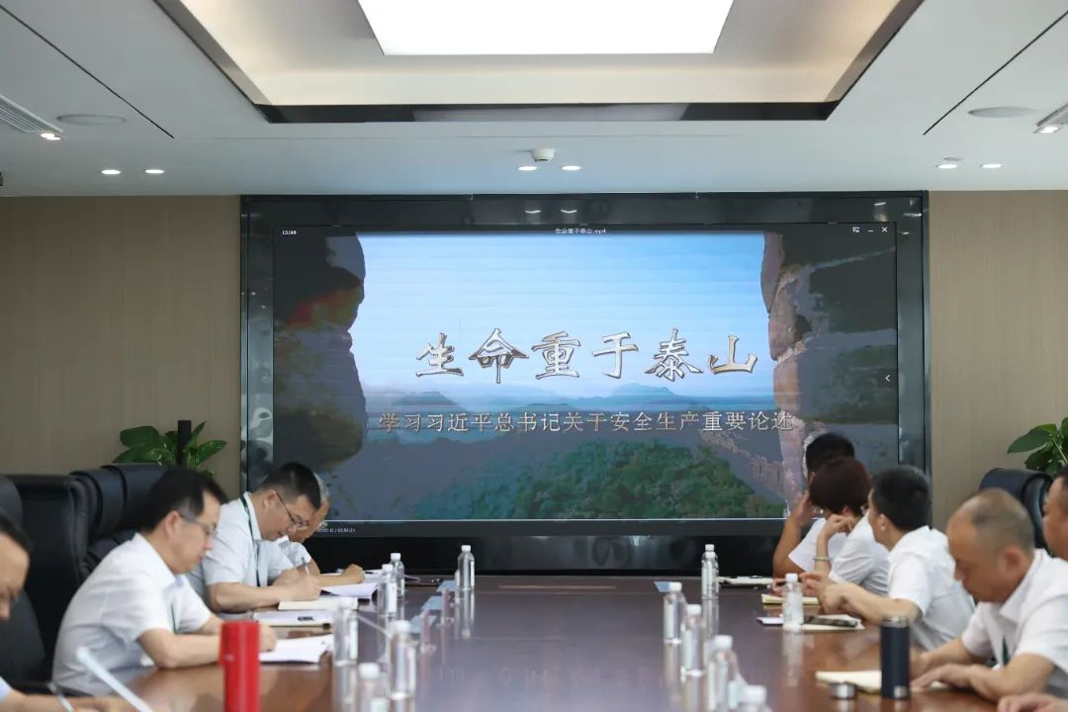
2022年公司安委会第三次会议
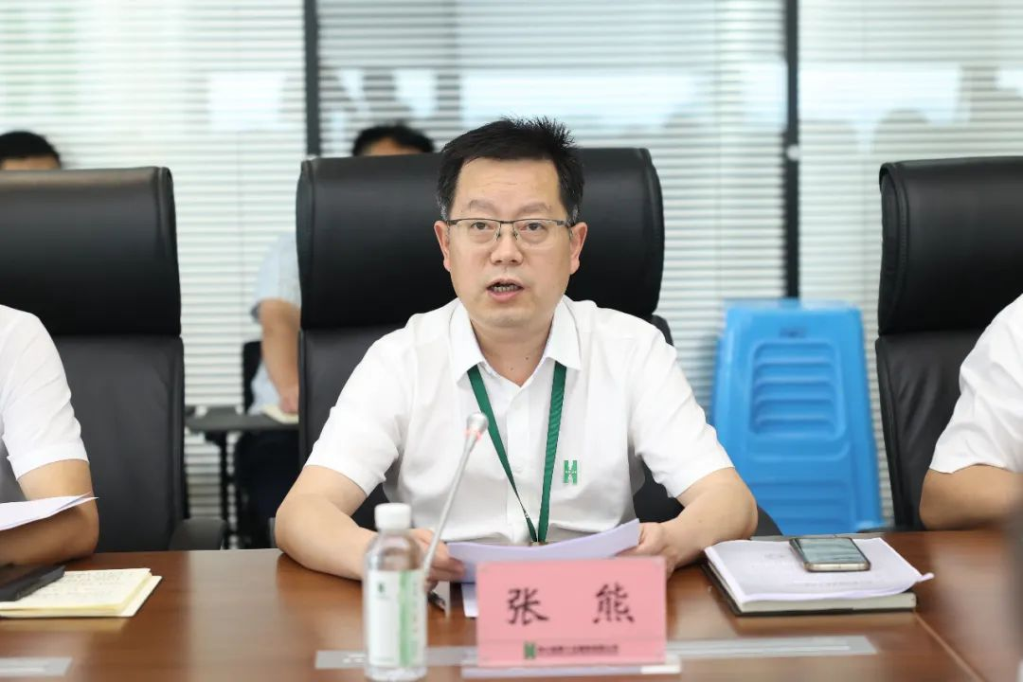
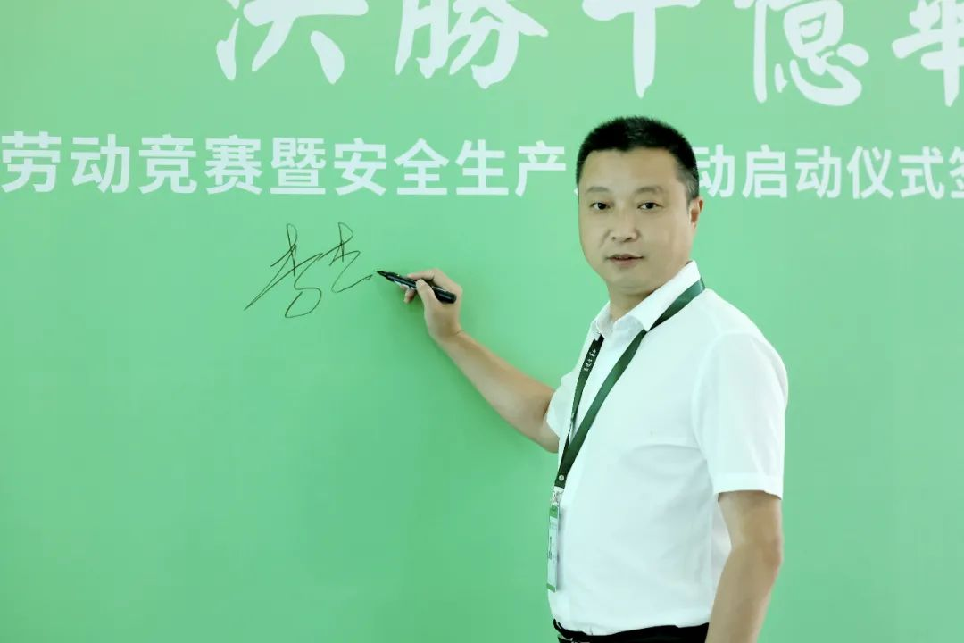

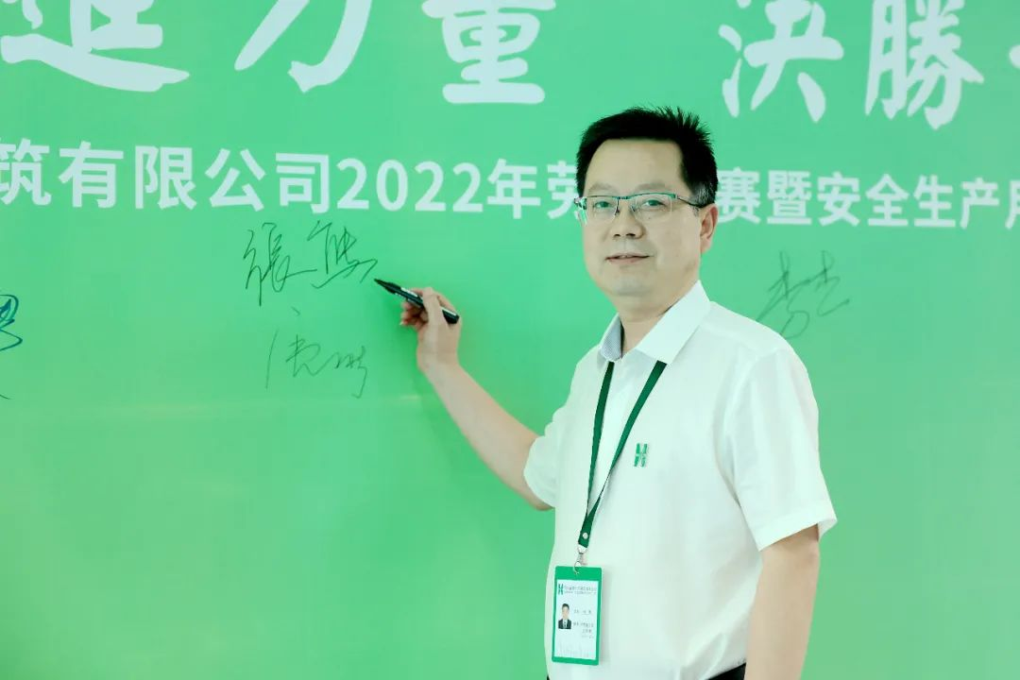
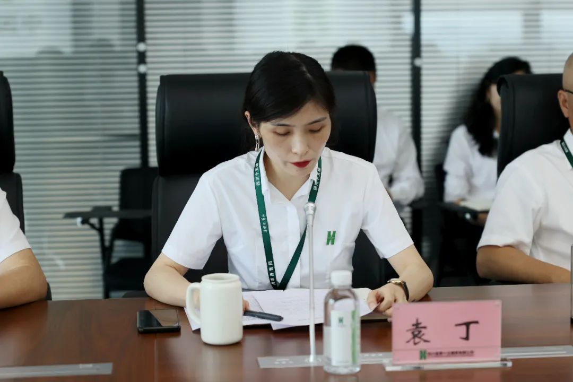

2022年4月8日上午，公司安委会2022年第二次全体（扩大）会议在公司24楼1号会议室召开。会议上安全生产管理部传达了近期习近平总书记关于安全生产重要指示精神、李克强总理重要批示精神、全国电视电话会议、省委省政府、省国资委及集团公司等相关会议精神。对刘鹤副总理要求的安全生产“十五条”硬措施进行深入解读，并对集团公司在4月2日、4月7日接连召开的安全生产、疫情防控专题会上杨斌董事长强调的“三个抓好”和马林总经理的工作部署以及汪涛副总经理的再部署、再推动、再落实进行集中贯彻学习。
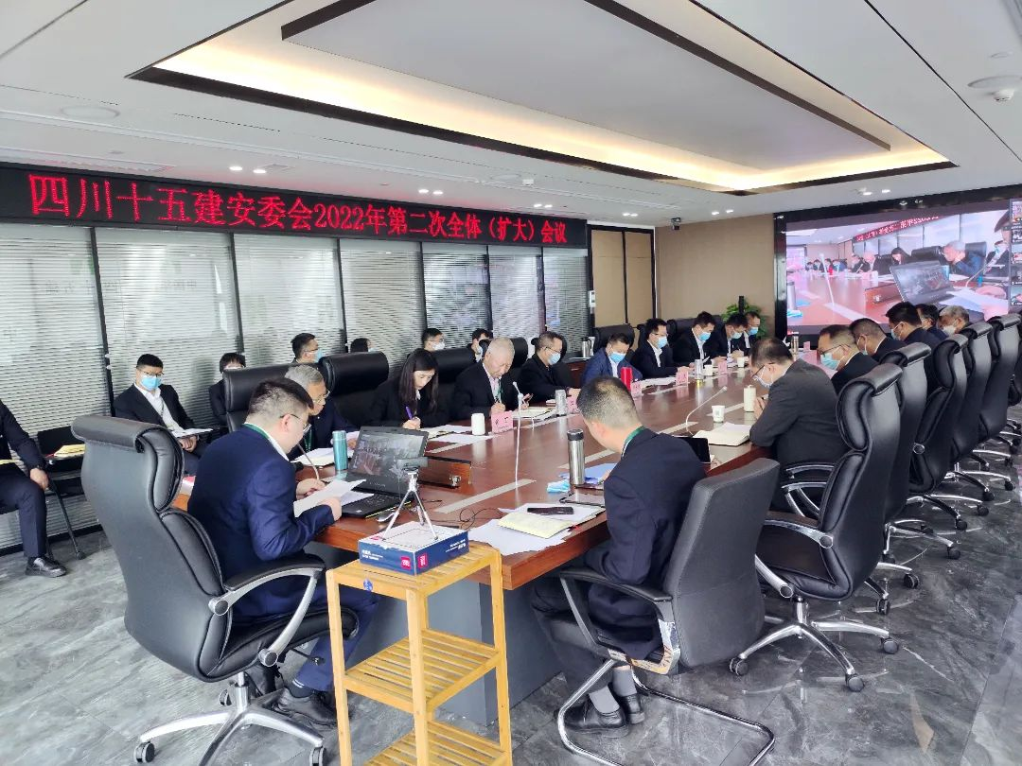
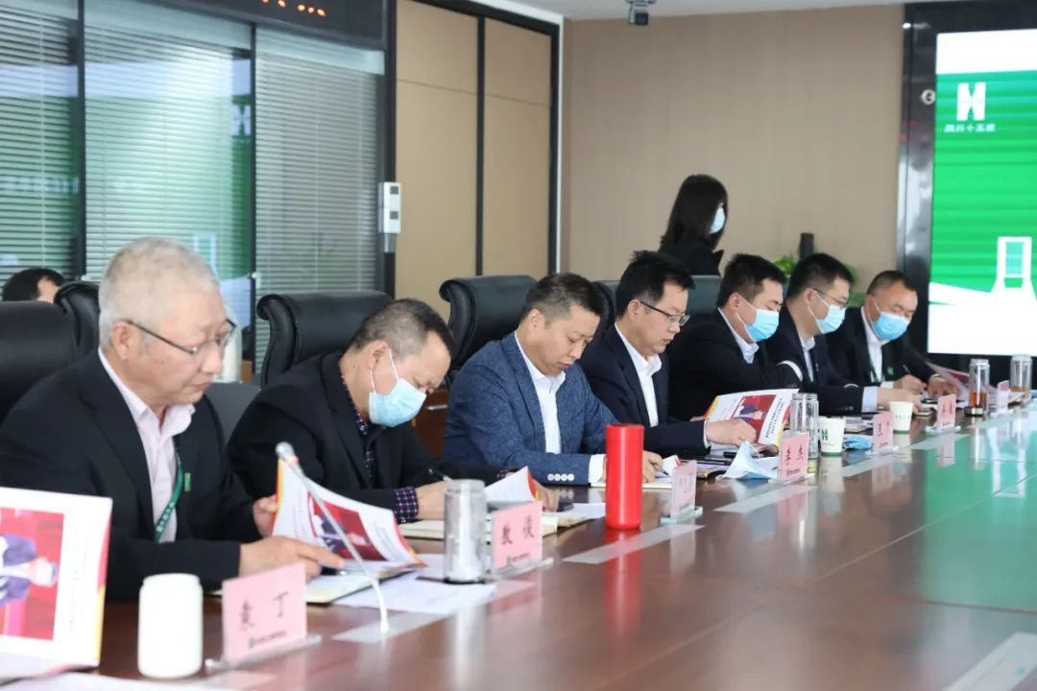

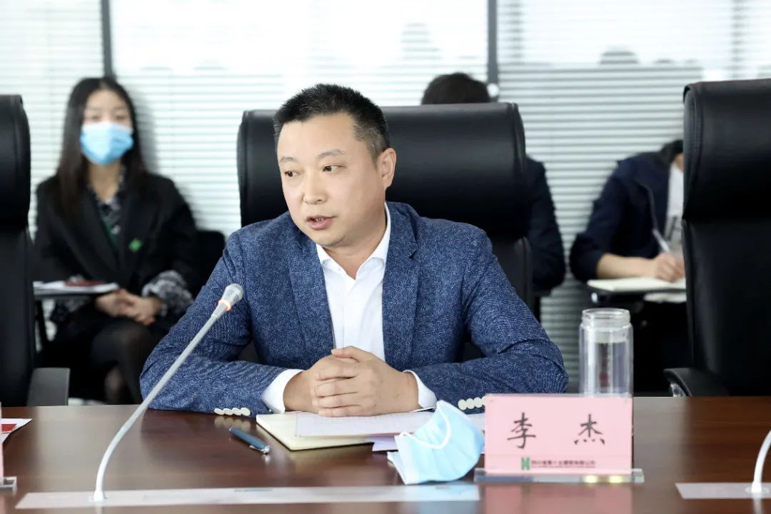
2021年6月30日下午，公司安全生产管理部在公司12楼会议室组织观看学习了《生命重于泰山—学习习近平总书记关于安全生产重要论述》专题片。公司领导班子成员、总经理助理、各部门负责人以及部门人员共计70余人参加了学习。公司其他单位也在集中学习《生命重于泰山—学习习近平总书记关于安全生产重要论述》专题片，并及时的将学习情况报公司进行汇总备案。
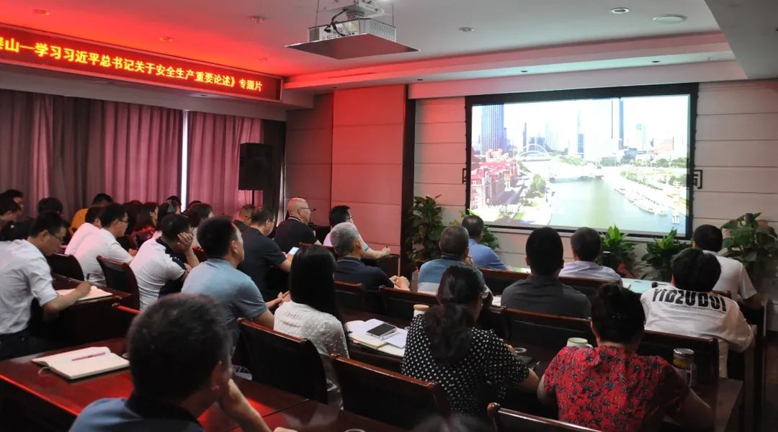
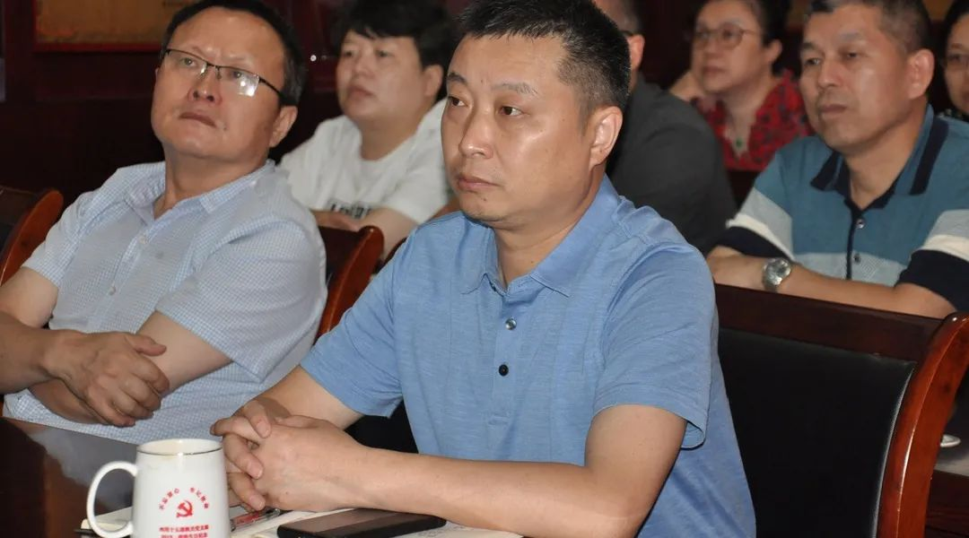

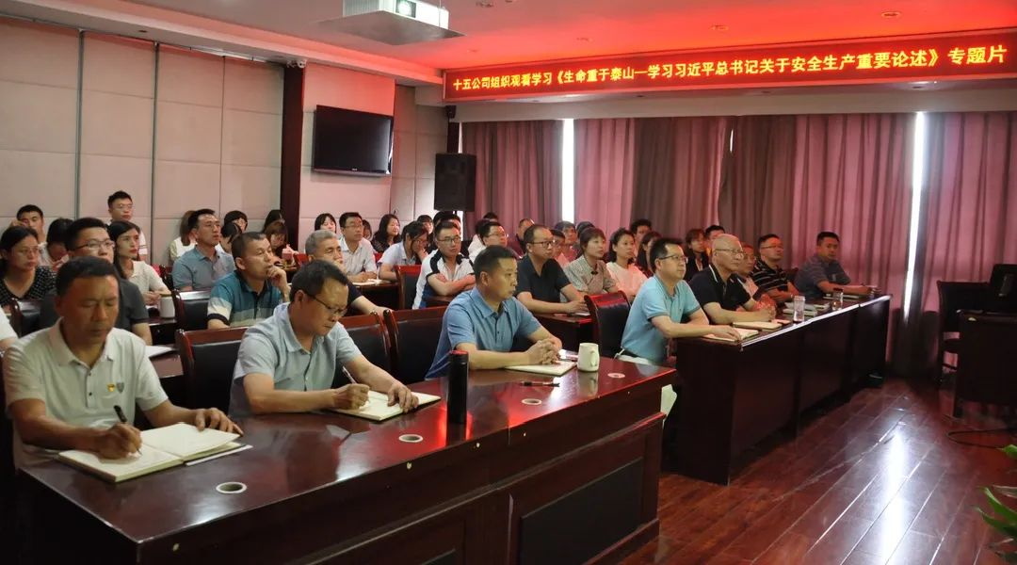

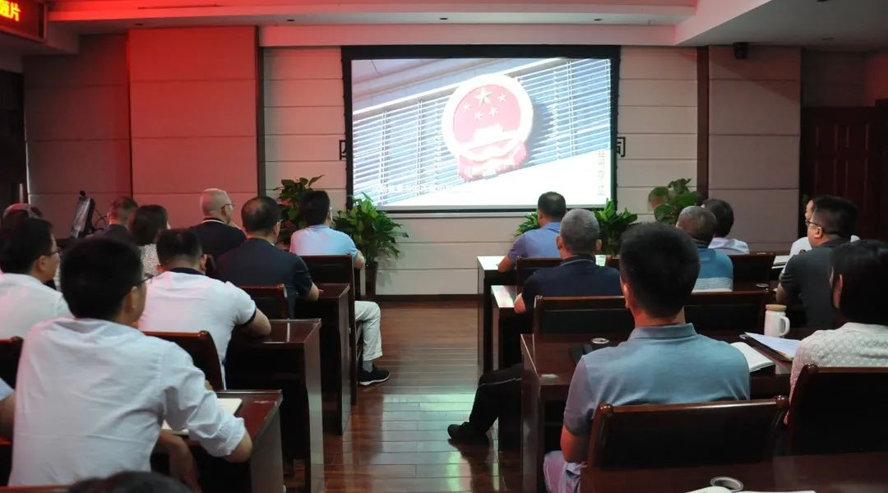

2023年传达学习情况：
